Експеримент 1:

Пошук зі Львова з радіусом 100 км:

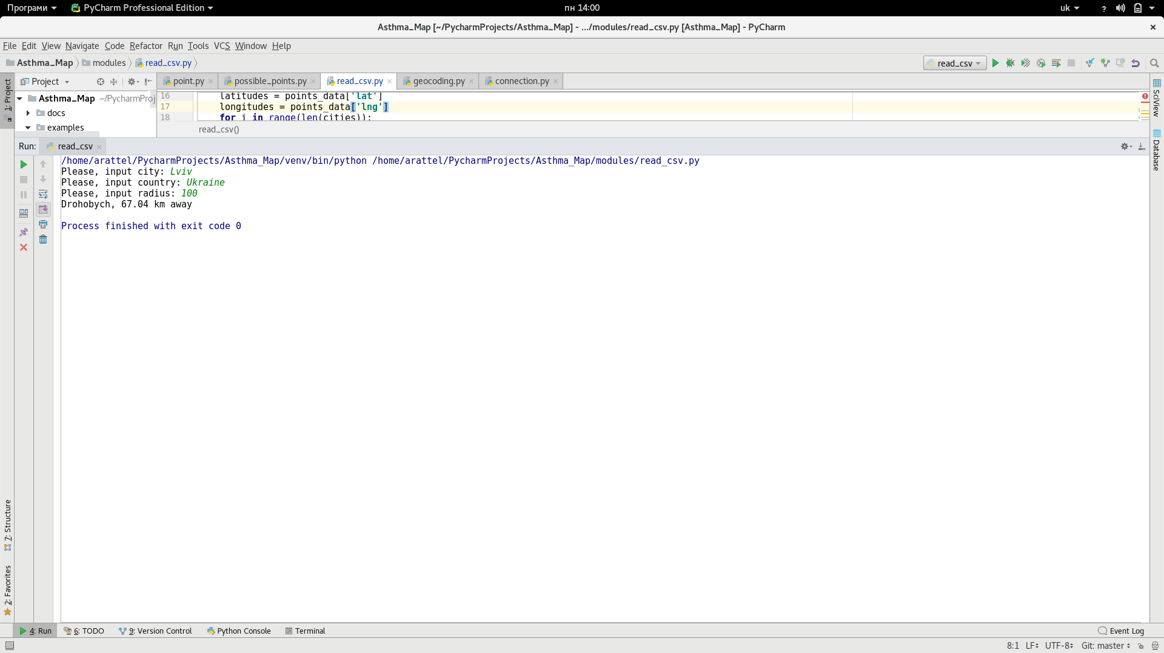

Експеримент 2:

Пошук з Мадриду з радіусом 200 км:

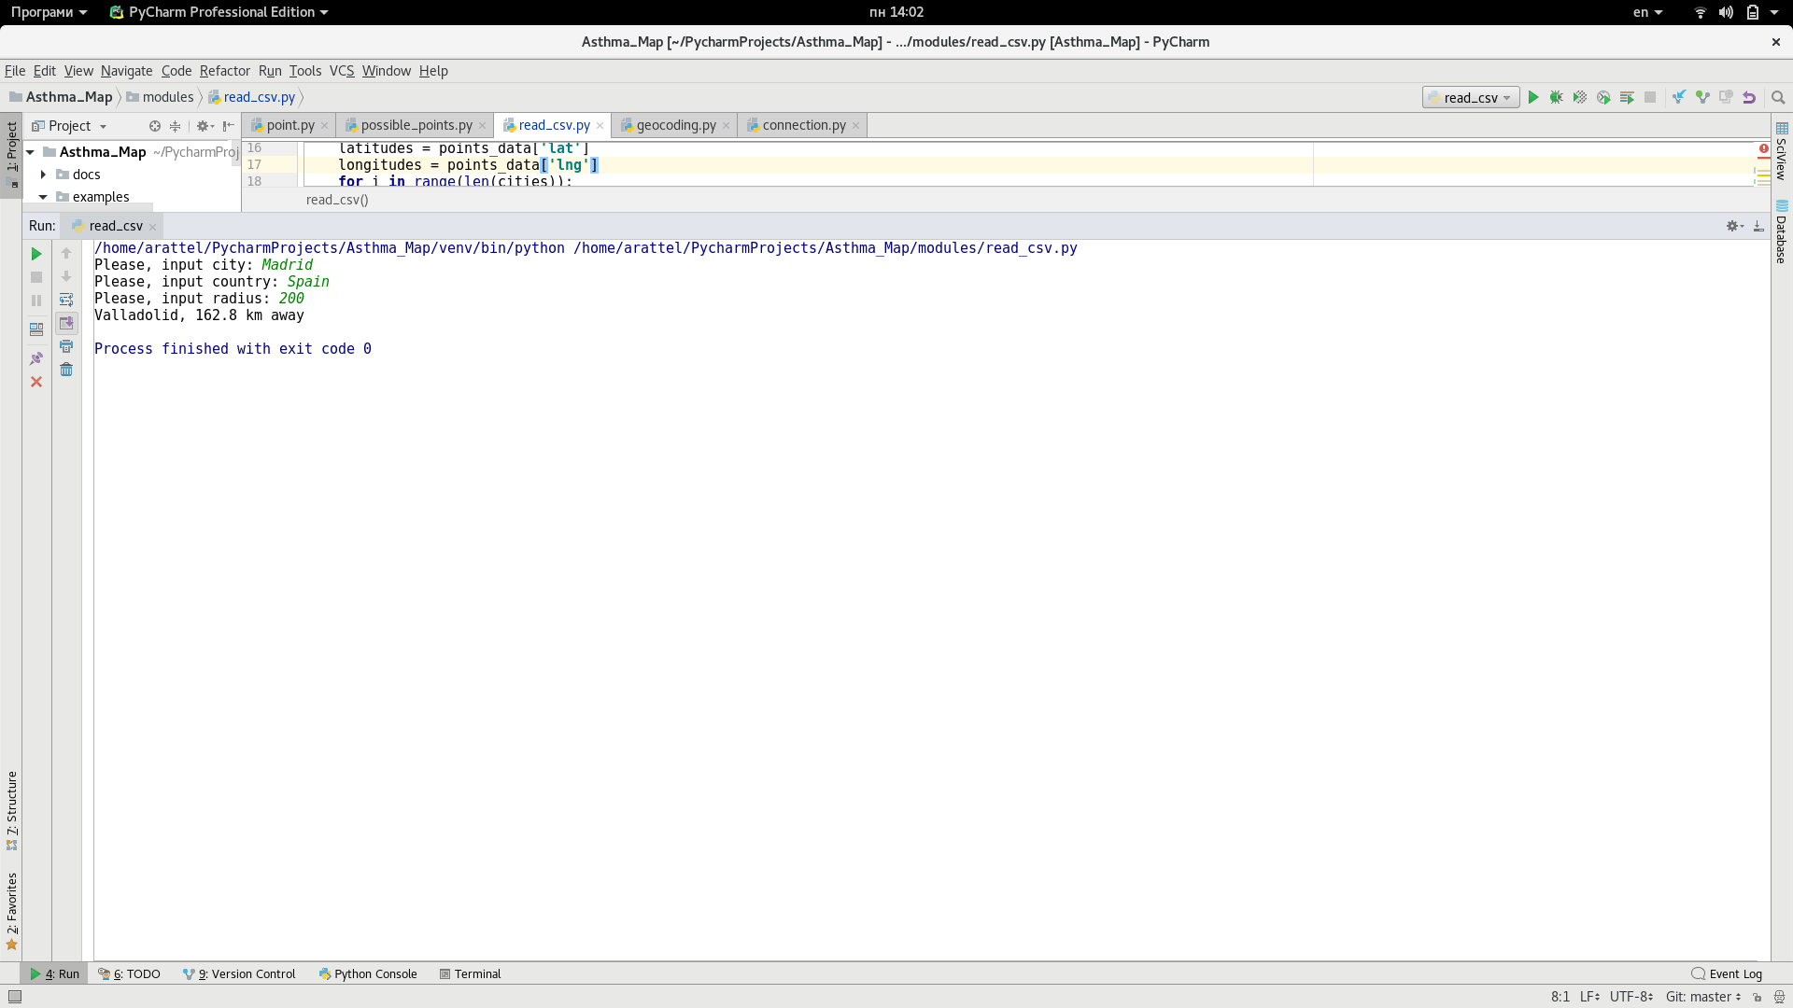
Експеримент 3:

Пошук з Тавау(Малайзія) з радіусом 700 км:

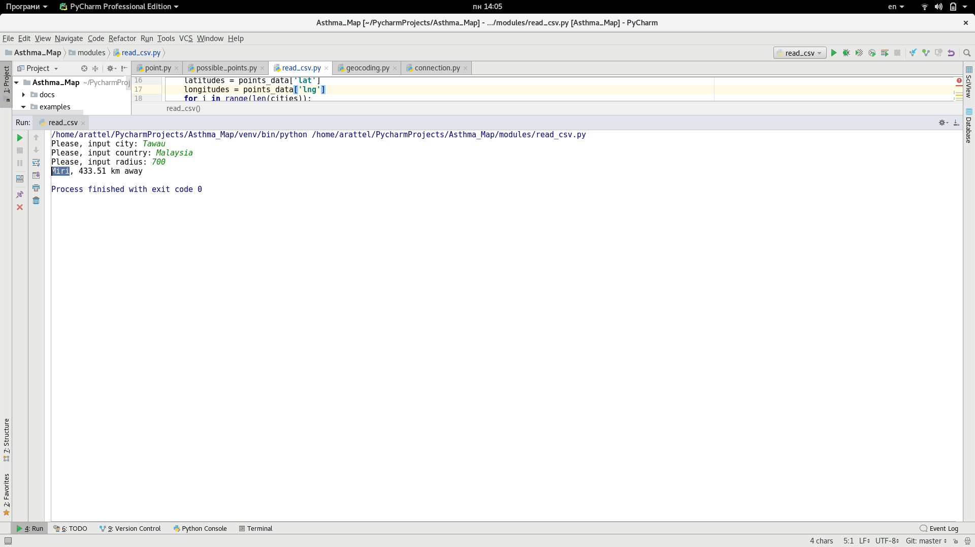
Експеримент 4:

Пошук без радіусу з Будапешту:

